Nama | : Anastasya Putri Kirana
NIM | : 2225250041
Kelas | : 3A
Mata Kuliah | : Algoritma dan Pemrograman

- Deskripsi Masalah (Menghitung Luas Segitiga)
Diberikan sebuah segitiga dengan nilai alas dan tinggi yang diketahui. Buatlah sebuah program untuk menghitung luas segitiga berdasarkan nilai alas dan tinggi yang dimasukkan oleh pengguna. Luas segitiga dihitung menggunakan rumus:
Luas $= \frac{1}{2}×alas×tinggi$
Program akan menerima nilai alas dan tinggi dari pengguna, kemudian menghitung dan menampilkan luas segitiga.
- Input, Proses, dan Output
- Input : Nilai alas segitiga dan tinggi segitiga
- Proses : Menghitung luas dengan rumus Luas = $0,5×alas×tinggi$
- Output : Nilai luas segitiga
- Pseudocode Menghitung Luas Segitiga
- Mulai
- Input alas
- Input tinggi
- Luas $←0,5×alas×tinggi$
- Tampilkan luas
- Selesai

- Flowchart
Mulai

Input alas

Input tinggi

Luas = $0,5×alas×tinggi$

Tampilkan luas segitiha

Selesai

- Test Case
Test Case | Alas | Tinggi | Hasil yang Seharusnya
1 | 10 | 6 | 30
2 | 8 | 5 | 20
- Implementasi Program Python
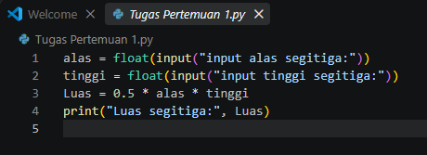
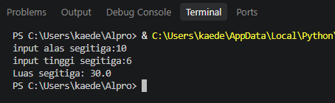
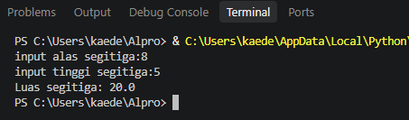

Link GitHub:
https://github.com/anastasyapkirana/Alogaritma-Pemrograman-2026#alogaritma-pemrograman-2026

